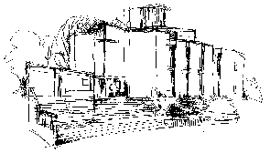
. Smíchovský Zpravodaj
Informační týdeník Sboru CASD Praha 5 - Smíchov
12. února 2011
ročník 11/číslo 7

Program sobotní bohosLUŽBY

Dopoledne .
9,3o hodin
Studium sobotní školy a dětské sobotní školy
vede Milada Macháňová

Téma úkolu: „Naděje proti depresi“
společná píseň a modlitba
studium probíhá ve třídách pod vedením učitelů
sbírka sobotní školy pro potřeby evangelizace
společná píseň a modlitba

10,3o – 10,45 hodin
Přestávka

10,45 hodin
Dopolední pobožnost
vede Karel Srch

společná píseň (vsedě)
sborová oznámení
společná píseň
modlitba
sbírka vděčnosti pro potřeby sboru

Promluva k dětem – Josef Havlíček
sborová píseň – Smíchovský pěvecký sbor
Čtení z Bible - Aneta Kubečková
tichá modlitba
Kázání z Božího slova – Edvard Miškej
chvíle ke ztišení – Jan Kubík
společná píseň
modlitba
závěrečná píseň



každou sobotu od 10:45 hodin živě s obrazem
www.bohosluzbyonline.cz

Po ukončení dopolední pobožnosti cvičení dětského a sborového zpěvu

Oznámení

-Přejeme požehnanou sobotu všem, kteří navštívili náš sbor

-Dnes bude z Božího slova sloužit br. Edvard Miškej,
hospodář unie CASD

-Příští sobotu 19.2. bude kázáním z Písma sloužit br. Bedřich Jetelina

-Téma úkolu sobotní školy na příští týden 13.- 19.2.2011.:
„Vytrvalost a trpělivost“

-Dnes v sobotu 12.2. se koná schůzka KD 3 v učebně od 14¹⁵ hod.

-V sobotu 19.2. jste zváni na koncert I. Hrachovce a I. Szurmanové
od 18⁰⁰ hod v našem sboru
(více informací dále ve Zpravodaji nebo u vedoucího evangelizace Pavla Bláhy)

-V neděli 20.2. jste zváni na další výpravu TOMů
(více informací u předsedy TOMů R. Zelenky)

- Sbírky z minulého týdne: sbor: Kč 4 426,-; misie: Kč 1 570,-;
BangBaby: Kč 710,-; adra: Kč 300,-; awr: Kč 200,-

- Prosíme podporujte na svých přímluvných modlitbách sestry a bratry,
kteří nesou břímě nemoci a utrpení.

-Bankovní účet sboru: 5053339/0800, do textu jméno a účel

- Neodkládejte si cenné věci v šatně I ve sboru bez dozoru.
Prosíme vypínejte a nepoužívejte v sále a na balkoně, určeném pro bohoslužbu, mobilní telefony a nekonzumujte potraviny.

V období 13.- 19.2.2011 oslaví narozeniny

Slavíčková Milena (13.2.); Bláhová Jana (17.2.); Doskočilová Jaroslava (19.2.)

všem přejeme hojnost Božího požehnání do dalších let.
P.S. omlouváme se všem na které jsme zapomněli. Nebyl to úmysl.

VZKAZY, PODĚKOVÁNÍ, NABÍDKA, …

Z jednání Výboru sboru
Výbor sboru na svém posledním jednání přijal rezignaci sestry Ley Randýskové na služebnosti tajemnice sboru a vedoucí odd. dětí a dětské sobotní školy.
Výbor sboru navrhuje na služebnost tajemnice ses. Annu Bouškovou, která bude současně členkou sborového výboru. Do služebnosti vedoucí oddělení dětí sborový výbor navrhuje dosavadní zástupkyni tohoto oddělení, sestru Jitku Bezděkovskou a zástupkyni vedoucí odd. dětí a dětské sobotní školy ses. Michaelu Kubečkovou.
Návrh bude předložen dnes v sobotu 12.2. k hlasování.
Výbor sboru
Klub zdraví Praha Smíchov
Minulou sobotu jsme prožili Slavnost chleba v našem Klubu zdraví. Podělili jsme se o zkušenosti s pečením chleba a také o svoje výtvory. Zpětně jsme spočetli, ze jsme měli možnost ochutnat skoro 20 druhu chleba. To se nám málokdy povede! Pokud vám nějaký chlebík obzvlášť zachutnal, sdělte mi to, ať máme zpětnou vazbu, co je dobré. Mě třeba hodně chutnal Pepův špaldový chleb s římským kmínem, makový od Kláry, grahamový od Michaely, slunečnicový od s.Trněné a další, na které už si ani nevzpomínám od koho byly. Ani jsem neochutnal svůj podmáslový chleb, tak snad byl dobrý.
Je teď docela možné, že vám nějaký chleba doma zbude a co s ním - připojuji návod na chlebovku od Anny.

Chlebovka - Co s přebytečným chlebem? Je vám líto jej vyhazovat?
1 kg suchého chleba, nakrájeného na plátky
200-300 g tvrdý uzený sýr
4 kostky droždí 42g
cibule
česnek
majoránka
sůl
Chleba namočíme do vody, aby nabobtnal. Přebytečnou vodu pak slejeme a chlebovou hmotu prohněteme a vymačkáme vodu, dostaneme chlebovou hmotu, skoro jako těsto. Zpěníme cibulku na oleji a přidáme droždí, necháme je zdrcnout.
Nastrouháme nahrubo sýr. To vše přidáme do chlebového těsta. Přidáme česnek, sůl, majoránku podle chuti. Přidat můžeme další "zbytky" z kuchyně (čočka, fazole, tofu, houby...).
Vše pořádně znovu prohněteme. Pečeme buď jako nádivku, která se pak nakrájí. Nebo jako karbanátky cca 5 cm průměr, na vytřený plech v troubě. Horkovzdušná trouba 180 stupňů (obyčejná 220), 10 min z jedné strany, pak 5 minut z druhé.
Anna a Luděk Bouškovi

Co nového na síti

V Kolíně vysvětili vojenského kaplana Zdeňka Mikulku (Kolín)

Kapitána Zdeňka Mikulku, adventistického vojenského kaplana Armády ČR, vysvětili v sobotu 5.2. představitelé církve v Kolíně modlitbami a vkládáním rukou pro plnou kazatelskou službu. Zdeněk Mikulka je jediným vojenským kaplanem z církve adventistů v Evropě. „Církev k tomuto rozhodnutí dospěla postupně. Věřím, že jsme na dobré cestě a dnešní ordinací vojenského kaplana církev ukázala, že si i tohoto typu služby cení a uznává jej," řekl předseda Česko-Slovenské unie církve Mikuláš Pavlík.
Spoluvěřící rodiny Mikulkových ze sborů církve adventistů v Kolíně a Poděbradech připravili pěkný doprovodný program. K ordinaci představil kapitána Mikulku předseda Českého sdružení církve Pavel Zvolánek. Cesta Zdeňka Mikulky k Bohu a do církve začala tím, že našel ve své poštovní schránce letáček Střediska korespondenčních kurzů s nabídkou studia Písma. Za sedm let služby v armádě strávil téměř dva roky na zahraničních vojenských misích, hlavně v Afghánistánu. V aktivní kaplanské službě plánuje být do roku 2014.
Na základě minulých negativních zkušeností adventistů s armádou, kdy byli například vězněni za odmítání práce v sobotu nebo nošení zbraně, je nyní v církvi diskuse o vhodnosti vojenské kaplanské služby. Podle některých věřících by měl kaplan působit v armádě misijně, jiní zase prosazují naprostý pacifismus. „Pokud někdo nosí zbraň nebo je vyslaný na vojenskou misi, o jejíž oprávněnosti můžeme samozřejmě diskutovat, ještě to neznamená, že mu odepřeme možnost s druhými se modlit, sdílet problémy a naplňovat jejich duchovní potřeby," uvedl Mikuláš Pavlík.
V úterý se v pražském klášteře na Strahově setkalo několik desítek hlavních vojenských kaplanů z celého světa na své konferenci. Přijeli křeťanští, muslimští i židovští kaplani. Spolu se modlili k Bohu na společné bohoslužbě. Církev adventistů sedmého dne zde zastupoval Zdeněk Mikulka.

K A Z A T E L N A

PROČ JSME VŮBEC TADY
hledání smyslu a poslání našeho života - 5. část
Jiří Tomášek

SDÍLENÍ EVANGELIA O KRISTU
Máme před sebou závěrečnou část našeho setkávání nad objevováním Božích záměrů pro náš život. Dosud jsme hovořili o čtyřech z nich – smyslem a cílem našeho života je (1) poznat Boha a mít s ním vztah, společenství, (2) růst k Božímu obrazu a učit se lásce, (3) prožívat život ve společenství Boží rodiny a vztahů s věřícími lidmi, (4) zasvětit svůj život službě podle obdarování a schopností, které jsme dostali. Dnes se budeme věnovat poslednímu Božímu záměru – Pán Bůh nás povolává k tomu, abychom se s druhými lidmi dělili o dobrou zprávu o Bohu, jeho lásce i záměrech s námi.

Jak se rodí víra? Vzpomenete si, od koho jste poprvé slyšeli o Bohu? Kdo byl ten první člověk, kdo vám o Bohu vyprávěl? A nebo, pokud jste vyrůstali ve věřící rodině, kdo byl ten, kdo vás na vaší cestě za Bohem nejvíce ovlivnil? Čím? Vidíte toho člověka před sebou?
Mnoho lidí se ptá: Jak se to stane, že člověk uvěří? Jak se zrodí víra? Podívejme se do listu Římanům, co o tom píše apoštol Pavel. V 10. kapitole Pavel hovoří o tom, že židé i pohané mají skrze Krista otevřenou cestu k Bohu. Pán Bůh mezi nimi nedělá rozdíl, a tak jej může vzývat úplně každý. A pak pokračuje: „Ale jak mohou vzývat toho, v něhož neuvěřili? A jak mohou uvěřit v toho, o kom neslyšeli? A jak mohou uslyšet, není-li tu nikdo, kdo by ho zvěstoval? A jak mohou zvěstovat, nejsou-li posláni? Je přece psáno: 'Jak vítaný je příchod těch, kteří zvěstují dobré věci!'“ (Ř 10,14.15) Aby člověk uvěřil, musí nejprve o Kristu uslyšet. Aby mohl uslyšet, musí tu být někdo, kdo bude Krista zvěstovat. Aby tu byli lidé, kteří budou o Kristu vyprávět, musí je někdo vyslat, protože sami v lidské síle to dělat nemohou. Ano, Pán Bůh pro toto zvěstování používá lidi. Povolává je a posílá, takže jdou a zvěstují, vypráví o Bohu i o své zkušenosti s ním, takže lidé mohou slyšet a také uvěřit. Možná je to zvláštní, ale Pán Bůh si zvolil pro nesení svého poselství lidem právě tento způsob. Používá k tomu nás lidi, které vybavil Duchem svatým a svým Slovem. Možná nás napadne - není to riskantní způsob? Možná je, ale funguje to přes všechny překážky již 2000 let! Evangelium o Božím království se šíří od člověka k člověku. A dokud tu budou probuzení a odevzdaní lidé s Ježíšem ve svých srdcích, kteří o něm ponesou svědectví, bude tady i církev a křesťanský sbor. Vždyť i každý z nás za to, že tu je, vděčí někomu, kdo nám o Bohu řekl.

To nejcennější Když Ježíš tělesně pobýval na této zemi, byla jeho přítomnost omezena jen na jedno místo. Po vzkříšení, nanebevzetí a seslání Ducha Svatého je Ježíš tělesně přítomen na miliónech míst najednou – ve svém těle, v církvi, ve sboru, ve vás. Jako věřící lidé jsme pokračovatelé toho, co Ježíš začal! Dal nám tzv. Velké pověření – Mt 28,19.20: „Je mi dána veškerá moc na nebi i na zemi. Jděte ke všem národům a získávejte mi učedníky, křtěte ve jméno Otce i Syna i Ducha svatého a učte je, aby zachovávali všecko, co jsem vám přikázal. A hle, já jsem s vámi po všecky dny až do skonání tohoto věku." Toto Ježíšovo pověření je něco zásadního – říká se mu Velké pověření (nikoli jen Velký návrh) a platí úplně pro každého křesťana.
Nést zprávu o milujícím Bohu lidem je úžasná výsada, velká přednost. Je to ta nejlepší zpráva, kterou můžeme druhým přinést: lidé mohou získat věčný život! Řekněte mi, co má dnes nevětší hodnotu? Když nad tím lidé přemýšlí, většinou odpoví: zdraví. Určitě je to důležitá věc. Já jsem našel jinou, možná obecnější odpověď. Mám za to, že nejcennější je to, co vydrží. Co tedy vydrží? Co má hodnotu a neztrácí ji? Auto? Nemovitosti? Nebo třeba obrazy a zlato? Jak dlouho to vydrží? Jak dlouho vydrží naše zdraví? Ne, musí tu být ještě něco lepšího – ano, věčný život. To není jen něco ve vztahu k času, vždyť to si ani nedovedeme představit. Věčný život znamená novou dimenzi života, vztahů, plnosti života. Ano i naše vztahy mohou pokračovat za hranice tohoto života, jestliže se spojíme s tím, který je dárcem života, a který o sobě říká, že je vzkříšení i život (J 11,25). Věčný život má nekonečnou cenu – protože trvá navěky. A tuhle zprávu neseme lidem – mohou získat věčný život! Milí přátelé, bez ohledu na to, jak šťastně lidé vypadají, bez Krista jsouztraceni. Vidíme takto lidi? Modlím se za to, abych viděl lidi kolem sebe více Božíma očima, abych měl v srdci lásku k lidem – protože Bůh člověka nekonečně miluje.

Tvé poselství lidem Bůh nás poslal, abychom svědectví o něm nesli lidem tam, kde žijeme. Koho že se to týká? Každého! Jistě není každý schopen o Bohu přednášet, ale to ani není potřeba. Často tou nesilnější výpovědí o Bohu je náš každodenní život. Přesto se každý z nás může rozdělit o to, co pro něj znamená žít s Bohem! „Buďte vždy připraveni dát odpověď každému, kdo by vás vyslýchal o naději, kterou máte, ale čiňte to s tichostí a uctivostí.“¨ (1P 3,15) Co konkrétně tedy můžeme každý nést? Co pro to můžeme udělat? Rád bych vám doporučil tři oblasti:
1. Každý z nás máme druhým umět vyprávět svědectví svého života. Možná nám pomůže si to rozdělit znovu do třech otázek: (a) Jak jsem poznal Krista? Jak jsem poznal, že ho potřebuji a proč jsem se pro něj rozhodl? (b) Jak jsem mu odevzdal svůj život? Tedy – jak se to konkrétně dělá? A konečně: (c) Co pro mě život s Ježíšem dnes znamená? Co mi to přináší?
Zkuste si vzít papír a napsat si své vlastní odpovědi na tyto otázky. Pak si to přečtěte a odstraňte z toho všechny náboženské fráze a obraty tak, aby vám mohl rozumět obyčejný člověk. Víte, když se o toto s lidmi nerozdělíme, nikdo jiný to za nás neudělá. Protože to je jen náš osobní příběh, který ale může pomoci druhému najít jeho vlastní vztah k Bohu.
2. To druhé, co můžeme lidem říci, je, co jsem se naučil v Boží škole. Mám teď na mysli naše životní zkušenosti, to čemu někdy říkáme moudrost. Mnoho z této moudrosti čteme i v Písmu, např. v knihách Přísloví nebo Kazatel. Tedy například - co jsem se naučil o lidech, v nemoci, o radosti, o dětech, co jsem se naučil, když jsem neměl peníze, co jsem se naučil o trpělivosti atd.. To všechno jsou hodnoty a věci, které pomáhají posunout druhé lidi blíž k Bohu, když přemýšlí o životě, jeho smyslu i hodnotách. Někdy tomu říkám „trousit slova“ – a možná si i vy vzpomenete na to, jak někdo před vámi kdysi možná i nevědomky něco utrousil a vy jste věděli, že je to to pravé slovo přímo pro vás.
3. A konečně, přichází i situace kdy se s lidmi můžeme rozdělit o plné evangelium. Vyprávět jim, že Ježíš zemřel za naše viny, abychom s ním mohli žít navždy (Jan 3,16). Říkat lidem, že o ně Bůh stojí, že mu na nich záleží, že chce jít v životě s nimi… Někdy máme příležitost se s lidmi setkávat dlouhou dobu, projít s nimi kus života. Modleme se za tyto lidi - a Pán Bůh může otevřít příležitosti pro takové zvěstování. Jindy se s někým potkáme jen na krátkou dobu a pak již vůbec. Ale i to mohou být chvíle pro neopakovatelné příležitosti. Buďme otevřeni a připraveni, modleme se za to, aby nás Pán Bůh mohl použít tam, kde právě jsme.
Nedávno se mi do ruky dostal film režiséra Jana Svěráka Tatínek o jeho otci Zdeňku Svěrákovi. Je to vcelku milé vyprávění. V jednu chvíli tam Zdeněk Svěrák vypráví zajímavou příhodu. Stál ve frontě na lanovku kdesi v Krkonoších a před ním stál nějaký mladík se snowboardem. Po chvíli toho mladíka pan Svěrák oslovil a ptal se jej, jak se na tom prkně jezdí. Chvíli si tak povídali o snowboardech, kolik to stojí, který je lepší a pak najednou onen mladík povídá: „Pane Svěrák, já se vás chci už dlouho na něco zeptat. Věříte v Boha?“ Pan Svěrák byl možná trochu zaskočený a také viděl, že mladík by si přál, aby odpověděl, že věří. Ale to nemohl a tak po pravdě říká: „Mladíku, já vás asi zklamu, ale nevěřím. I když je pravda, že když je nám těžko, tak Pánaboha voláme všichni.“ „To je škoda, že v něj nevěříte,“ povídá ten mladík. „A proč myslíte?“, ptá se pan Svěrák. „Protože on vás má Bůh rád.“ „A jak to víte?, ptá se pan Svěrák znovu. Mladík na to: „Víte, já s ním denně hovořím.“ „Denně s ním hovoříte? Opravdu? A kdy jste s ním hovořil naposledy?“ „Zrovna před chvílí.“ „Zrovna před chvílí? A co jste mu prosím vás říkal?“ A ten mladík povídá: „Říkal jsem mu, aby se mi už ten pan Svěrák zeptal na to prkno…“ Podívejte se na ten film, moc se mi to líbilo. Mladý muž, který se modlí, aby mu Pán Bůh dal příležitost. A dnes je to ve filmu na který se dívá stovky tisíc lidí…

Být připraven Potřebujeme se modlit, aby nám Bůh dal příležitosti. Potřebujeme se modlit se za lidi, sloužit jim v lásce, dělit se o radostnou zprávu evangelia. Potřebujeme být citliví a vnímaví na působeníBožího Ducha. Známý evangelista Moody se modlil, aby mu Bůh dal každý den příležitost hovořit s lidmi. A Pán Bůh toho v jeho životě bohatě využíval. Nejsme to my, kdo dělá tuto práci – je to dílo Ducha Svatého. Evangelizace je Boží věcí, to dělá Bůh sám, to neleží na nás. Ale on si nás k tomu používá, abychom udělali svoji část. Jiný evangelista mi říká: „Já se jen modlím, abych Bohu nepřekážel.“ Ano, vždyť Boží Duch nám dá, co máme v pravou chvíli hovořit, i kdy máme mlčet (Mt 10,19.20). Já nemohu nikdy člověka někam dotlačit, ale mám se rozdělit o to, co mám a Pán Bůh to již dál povede, bude-li ten člověk chtít. A pak jsme svědky zázraků – a ony se stále dějí…

Závěr Nezapomeňme tedy na to, proč nás Pán Bůh na tuto zem postavil. Máme tady úkol, máme tady poslání. Pán Bůh nás vyzývá k opravdovosti naší víry: „Žijte v Kristu Ježíši, když jste ho přijali jako Pána. V něm zapusťte kořeny, na něm postavte základy, pevně se držte víry, jak jste v ní byli vyučeni, znovu a znovu vzdávejte díky.“ (Ko 1,6.7) Žijme tedy s Bohem, stavme na něm, držme se víry a povolání, kterého se nám dostalo, nenechávejme si je pouze pro sebe a s důvěrou za vše a vzdávejme díky!
Výsledek ankety | Zpracovány jen odpovědi ANO.
Mohu modlitební chvíle navštěvovat:
ANO | 28
Nejlépe by se mi hodil tento den v týdnu:
pondělí | 2
úterý | 6
středa | 10
čtvrtek | 1
pátek | 3
sobota | 3
Celkem: | 25 | součet neodpovídá, protože 3 x nebyl uvedený den
Nejlépe by se mi hodil tento čas:
 | Po | Út | St | Čt | Pá |  | So | neurčen den
12:00-13:00 |  |  | 1* |  |  |  | 1
15:00-16:00 |  |  |  |  |  |  | 2
16:00-17:00 |  |  |  |  |  |  |  | 1
16:30-17:30 | 1 | 1 | 2
17:00-18:00 |  | 3 | 3 | 1
17:30-18:30 |  | 1 | 5 |  |  |  |  | 1
18:00-19:00 |  | 1 |  |  | 2 |  |  | 1
19:00-20:00 |  |  |  |  | 1 |  |  |  |  |  | Celkem
Celkem v době: | 1 | 6 | 10 | 1 | 3 |  | 3 | 3 |  |  | 27*
Na modlitební chvíle chci chodit: |  |  | *součet neodpovídá protože 1 x nebyl uvedený čas
 | Po | Út | St | Čt | Pá |  | So | neurčen den
každý týden |  | 1 | 1*
jednou za čtrnáct dní | 1 | 3 | 5 | 1 | 2 |  | 1 | 1
jednou za měsíc |  | 2 | 4 |  |  |  | 2 | 2
jinak |  |  |  |  | 1 |  |  | 1 |  |  | Celkem
Celkem často: | 1 | 6 | 10 | 1 | 3 |  | 3 | 4 |  |  | 28
 |  |  | *10-15 hodin

František Macháň
Pozvánka
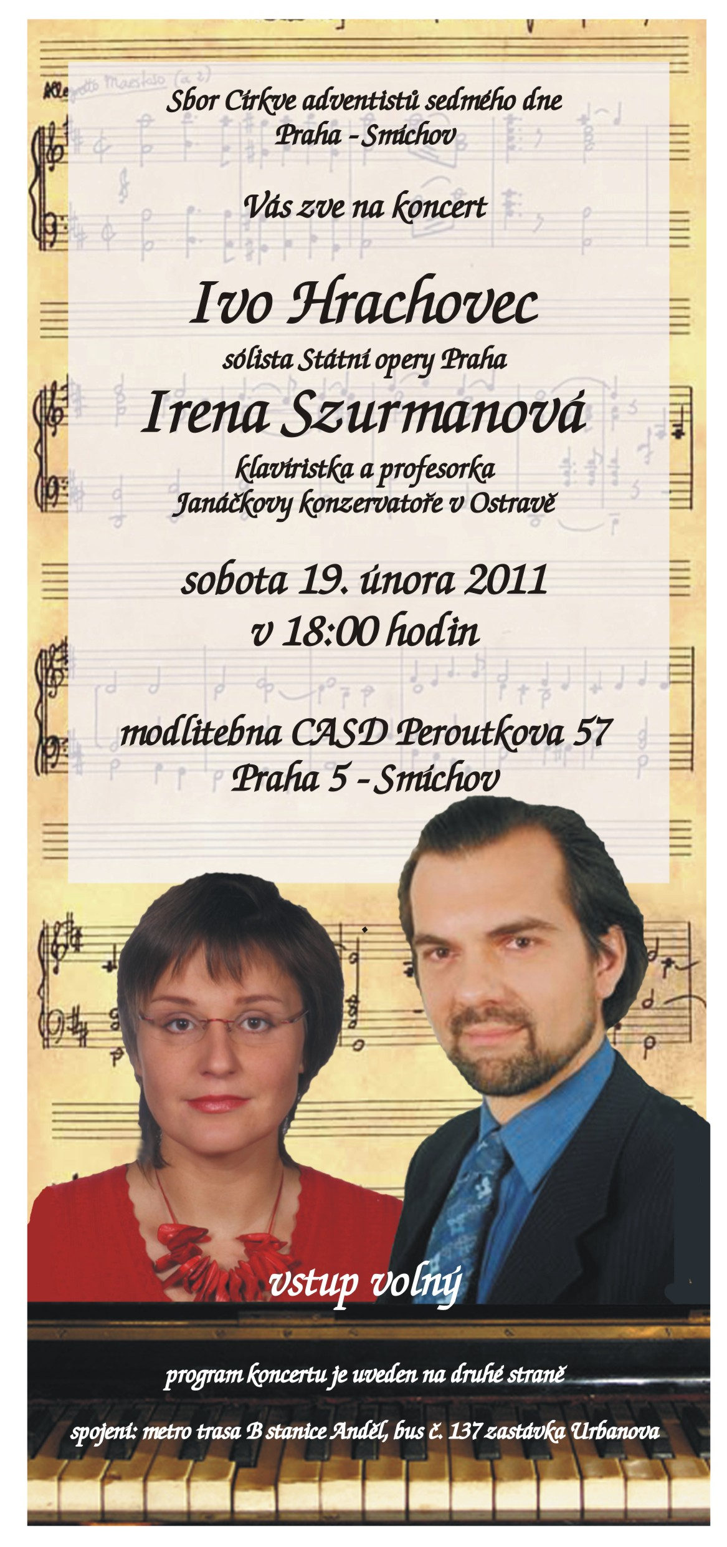

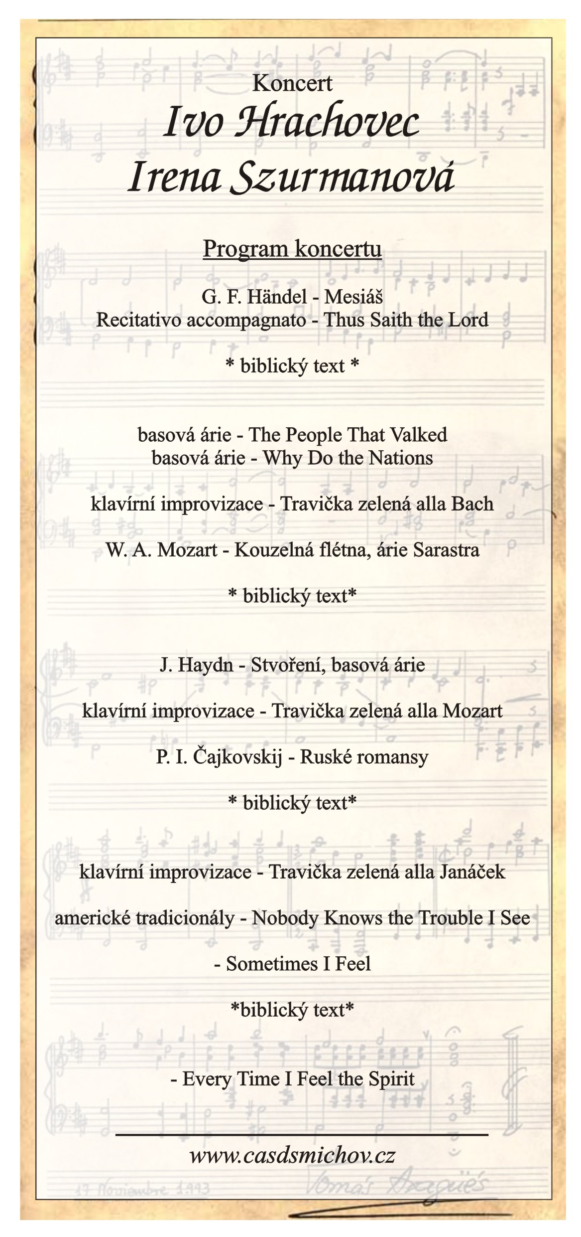

Smíchovský Zpravodaj, informační týdeník vydává Sbor CASD Praha Smíchov
Odpovědný redaktor Jaroslav Bartoš. Vychází každý týden v sobotu v nákladu 130 ks. Případné změny v programu jsou vyhrazeny.
Uzávěrka příspěvků je čtvrtek.Redakce příspěvky neupravuje a otiskuje je v plném znění. Za tiskové chyby se omlouváme.
Další informace naleznete na internetových stránkách sboru –www.casdsmichov.cz

